**LAPORAN AKHIR TUGAS BESAR 2  
WI1102 BERPIKIR KOMPUTASIONAL**

**SEMESTER 1 2024/2025**

**Proyek Portal Parkir Otomatis**

**“GateX”**

**Disusun oleh Kelompok 6   
Anggota:**

Muhammad Azikra Wira Pratama (19624219)

Zahran Alvan Putra Winarko (19624236)

Aurelia Jennifer Gunawan (19624251)

Nabilla Eka Putri Sunarto (19624265)

Fayyaz Akmal Lauda (19624286)

Dosen Penguji: Dr. Maya Nabila, S.Si., M.Si.

**PROGRAM TAHAP PERSIAPAN BERSAMA**

**SEKOLAH TEKNIK ELEKTRO DAN INFORMATIKA**

**INSTITUT TEKNOLOGI BANDUNG**

**2024**

# SURAT PERNYATAAN PENGGUNAAN KECERDASAN BUATAN/AI

Dengan ini, kami:

| Kelompok | : | 6 |
| --- | --- | --- |
| Fakultas/Sekolah | : | Sekolah Teknik Elektro dan Informatika - Komputasi |
| Kode Mata Kuliah | : | WI1102 |
| Nama Mata Kuliah | : | Berpikir Komputasional |
| Judul Tugas/Proposal | : | Portal Parkir Otomatis:’GateX’ |

Menyatakan bahwa saya menggunakan AI / kecerdasan buatan dalam pengerjaan maupun penyusunan luaran tugas pada mata kuliah yang tertulis di atas.

Jika Ya, maka alat AI/kecerdasan buatan yang digunakan adalah:

| **Lingkup Pekerjaan** | **Digunakan?** | **Tingkat Penggunaan**  **(level 1-5)** |
| --- | --- | --- |
| **Pemeriksaan Ejaan:** menggunakan tools seperti Grammarly, Deepl, Quillbot, Grammarbot, LanguageTool, ProWritingAid, ChatGPT, Google Gemini, atau sejenisnya.  **Sebutkan tool yang digunakan:** | Tidak |  |
| **Pembuatan Teks:** menggunakan tools seperti ChatGPT, Gemini, Copilot, GrammarlyGO, WordAI, WriteSonic, Jasper, Jenni AI, atau sejenisnya.  **Sebutkan tool yang digunakan:** | Tidak |  |
| **Bantuan Diskusi dalam Penyusunan Konten:** menggunakan tools seperti ChatGPT, Gemini, Copilot, Perplexity, Jenni AI, Zoom-Companion, atau sejenisnya.  **Sebutkan tool yang digunakan: “***ChatGPT***,”** | Ya, kami menggunakan ChatGPT | 2 |
| **Pembuatan Gambar, Video, dan/atau Grafik:** menggunakan tools seperti Craiyon, DALL-E, Midjourney, Stable Diffusion, Microsoft Designer, Gemini, Canva AI, atau sejenisnya.  **Sebutkan tool yang digunakan:** | Tidak |  |

~~Saya~~/Kami* juga menyatakan bahwa setiap penggunaan AI/kecerdasan buatan yang dilakukan pada mata kuliah tersebut telah dinyatakan di dalam surat ini.

Jatinangor, 9 Desember 2024

Penulis

# **KATA PENGANTAR**

Puji Syukur Tuhan Yang Maha Esa atas segala Rahmat dan karunia-Nya sehingga kelompok kami dapat menyelesaikan semua “*Proyek Portal Parkir Otomatis ‘GateX’* ”. Laporan ini disusun untuk memenuhi tugas yang diberikan oleh Ibu Dr. Maya Nabila, S.Si., M.Si. pada mata kuliah Berpikir Komputasional. Penyusunan laporan ini tidak lepas dari bantuan berbagai pihak. Oleh karena itu, kelompok kami menyampaikan terimakasih kepada :

1. Ibu Dr. Maya Nabila, S.Si., M.Si. selaku dosen pengampu dalam mata kuliah ini;
2. Segenap keluarga dan teman sejawat yang telah memberikan dukungan dan semangat pada kami;
3. Pihak-pihak lain yang turut membantu sehingga *Proyek Portal Parkir Otomatis ‘GateX’* ini berjalan dengan baik.

Kelompok kami menyadari bahwa “*Proyek Portal Parkir Otomatis: ‘GateX’* ” ini masih memiliki banyak kekurangan dan jauh dari kata sempurna. Kelompok kami mengharapkan adanya kritik dan saran yang membangun demi kesempurnaan laporan ini. Semoga laporan ini dapat bermanfaat bagi perkembangan ilmu dan bagi kelompok kami.

Jatinangor, 9 Desember 2024

Penulis

# 

# DAFTAR ISI

**SURAT PERNYATAAN PENGGUNAAN KECERDASAN BUATAN/AI 2**

**KATA PENGANTAR 3**

**DAFTAR ISI 4**

**DAFTAR GAMBAR 5**

**ISI 6**

**I. PENDAHULUAN 6**

A. Latar Belakang 6

B. Deskripsi Proyek 7

C. Tujuan Utama 7

D. Dekomposisi Permasalahan 8

E. Pengenalan Pola 8

F. Abstraksi Permasalahan 9

**II. ALUR KERJA PROGRAM 10**

A. Deskripsi Program 10

B. Diagram Alir/Flowchart 11

C. Penjelasan Program 17

D. Program Python yang Diciptakan 18

E. Metode yang Diterapkan 22

**III. PRESENTASI 23**

**IV. KESIMPULAN & LESSON LEARNED 23**

A. Kesimpulan 23

B. Lesson Learned/Pelajaran yang Diperoleh 23

**V. PEMBAGIAN TUGAS DALAM KELOMPOK 23**

# DAFTAR GAMBAR

Gambar 1.1 Bagian Kanan Tempat Parkir Khusus Motor Kampus ITB Jatinangor………...6

Gambar 1.2 Bagian Kiri Tempat Parkir Khusus Motor Kampus ITB Jatinangor…………...7

Gambar 1.3 Diagram Dekomposisi Permasalahan…………………………………………..8

Gambar 1.4 Diagram Abstraksi Permasalahan………………………………………………9

Gambar 2.1 Diagram Alir Utama…………………………………………………………..11

Gambar 2.2 Diagram Alir untuk Fitur Parkir Kendaraan…………………………………..12

Gambar 2.3 Diagram Alir untuk Fitur Kendaraan Keluar………………………………… 13

Gambar 2.4 Diagram Alir untuk Fitur Isi Ulang Saldo…………………………………….14

Gambar 2.5 Diagram Alir untuk Fitur Status Parkir……………………………………….15

Gambar 2.6 Diagram Alir untuk Fitur Riwayat Parkir……………………………………..16

Gambar 2.7 Diagram Alir untuk Menghitung Biaya Parkir………………………………..16

Gambar 2.8 Diagram Alir untuk Validasi Plat Nomor……………………………………..17

Gambar 2.9 Kode Program…………………………………………………………………19

# ISI

# PENDAHULUAN

## Latar Belakang

Kampus ITB Jatinangor, sebagai salah satu institusi pendidikan terkemuka di Indonesia, memiliki jumlah mahasiswa dan staf yang terus meningkat setiap tahunnya. Peningkatan jumlah kendaraan pribadi di lingkungan kampus menyebabkan masalah parkir yang semakin kompleks. Dengan ini kami mampu merumuskan hal-hal yang kami terapkan sebagai fitur dengan menelusuri dahulu permasalahan-permasalahan yang dialami:

1. Letak Parkir yang Berantakan

Banyak area parkir yang tidak tertata dengan baik, yang mengakibatkan penggunaan ruang yang tidak efisien. Kendaraan sering kali diparkir sembarangan, menyulitkan pengguna lain untuk menemukan tempat parkir yang tersedia. Beberapa lokasi parkir juga tidak memiliki petunjuk arah yang jelas, sehingga pengguna harus menghabiskan waktu untuk mencari tempat yang kosong.

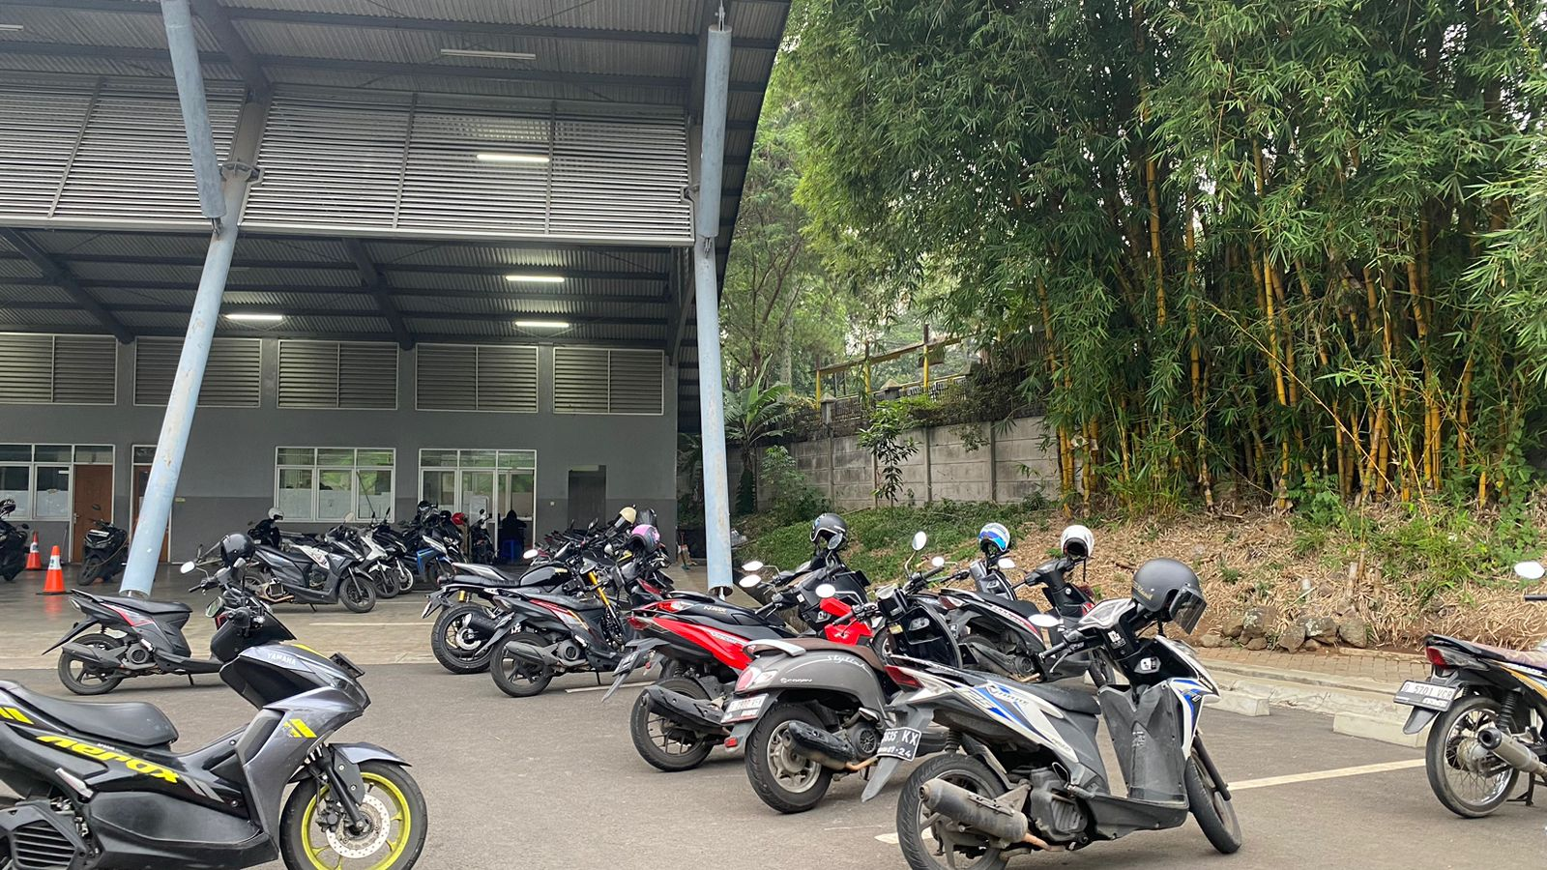

Gambar 1.1 Bagian Kanan Tempat Parkir Khusus Motor Kampus ITB Jatinangor

2. Ketidaktahuan Durasi & Letak Parkir

Pengguna sering kali tidak menyadari berapa lama mereka dapat memarkir kendaraan dan dimana kendaraan mereka terparkir. Tanpa sistem yang menginformasikan durasi parkir secara real-time, pengguna kesulitan untuk mengatur waktu mereka dengan efisien. Selain itu, ketidaktahuan mengenai letak kendaraan yang mereka parkir juga akan menghabiskan waktu dan menyulitkan pengguna untuk mencari kendaraan tersebut.

3. Kurangnya Informasi Ketersediaan Tempat Parkir

Saat ini, tidak ada sistem yang memberikan informasi real-time tentang ketersediaan tempat parkir. Pengguna harus berkeliling untuk mencari tempat kosong, yang sering kali berujung pada perasaan frustasi dan membuang waktu. Informasi mengenai kapasitas parkir di setiap lokasi juga tidak tersedia, sehingga pengguna tidak dapat membuat keputusan yang tepat sebelum memasuki area parkir.

Gambar 1.2 Bagian Kiri Tempat Parkir Khusus Motor Kampus ITB Jatinangor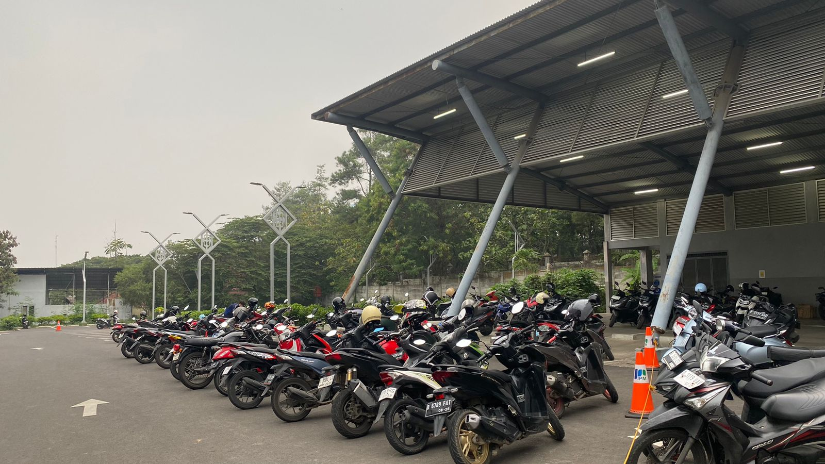

4. Proses Masuk dan Keluar yang Manual

Proses registrasi dan pembayaran parkir masih dilakukan secara manual, yang dapat menyebabkan antrian panjang dan memperlambat arus kendaraan masuk dan keluar. Kurangnya sistem otomatis juga membuat pengelolaan parkir menjadi tidak efektif, terutama pada jam sibuk ketika banyak pengguna yang ingin masuk atau keluar secara bersamaan.

## 

## Deskripsi Proyek

Proyek Portal Parkir Otomatis yang bernama ‘GateX’ ini adalah solusi untuk manajemen parkir otomatis yang memanfaatkan integrasi IoT untuk menghadirkan pengalaman parkir yang lebih efisien dan aman. GateX dirancang untuk mengoptimalisasi ruang parkir kendaraan berdasarkan jenis kendaraan, yaitu motor dan mobil, mendata jumlah parkir yang tersedia dan kendaraan yang terparkir, mencatat durasi parkir, dan menghitung biaya parkir akhir berdasarkan tarif parkir yang telah ditentukan. Sistem ini dapat diintegrasikan dengan aplikasi pembayaran digital, seperti GoPay, ataupun pembayaran dengan kartu elektronik, seperti Flazz (BCA), E-Money (Mandiri), TapCash (BNI), dan BRIZZI (BRI), untuk memudahkan pengguna dalam melakukan proses pembayaran parkir.

GateX menawarkan solusi yang tidak hanya memudahkan pengelola parkir, tetapi juga memberikan pengalaman parkir yang nyaman, aman, dan efisien bagi pengguna.

## Tujuan Utama

Berdasarkan deskripsi proyek tersebut, maka tujuan utama dari proyek portal parkir otomatis: GateX ini adalah:

1. Untuk memenuhi tugas besar kedua mata kuliah Berpikir Komputasional WI1102.
2. Untuk mengetahui manajemen sistem parkir otomatis dan setiap komponen yang dibutuhkan dalam sistem parkir otomatis.
3. Untuk mengetahui cara kerja sistem parkir otomatis menggunakan bahasa pemrograman *Python*

## Dekomposisi Permasalahan

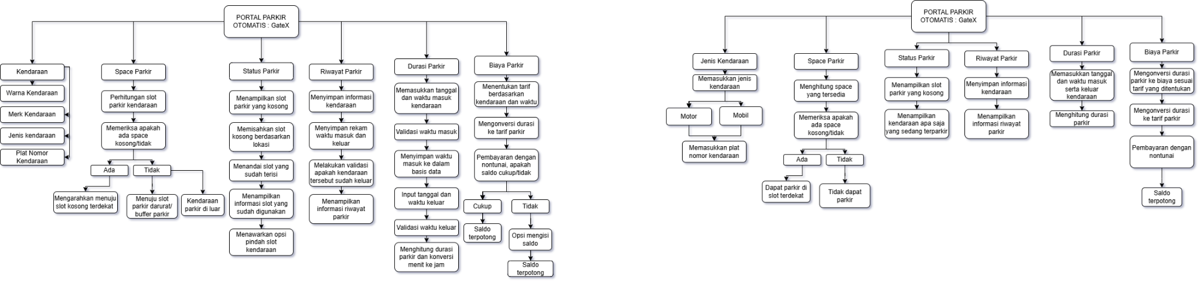

Gambar 1.3 Diagram Dekomposisi Permasalahan

## Pengenalan Pola

Terdapat tiga pola dalam program sistem portal parkir otomatis: GateX, yaitu sebagai berikut:

1. Pola Plat Nomor

Plat nomor terdiri atas 3 bagian utama, yaitu:

* 1. Kode huruf depan,

Biasanya terdiri atas 1-2 huruf, dan menjelaskan asal kendaraan (misal pada mobil dengan plat nomor B 1779 BAT, B adalah kode asal kendaraan, yaitu Kota Jakarta)

* 1. Kode angka tengah

Biasanya terdiri atas 1-4 digit angka, dan merupakan kode unik kendaraan (misal pada mobil dengan plat nomor B 1779 BAT, 1779 adalah kode kendaraan)

* 1. Kode huruf belakang

Biasanya terdiri atas 2-3 huruf, dan merupakan kode unik kendaraan (misal pada mobil dengan plat nomor B 1779 BAT, BAT adalah kode huruf belakang dengan B adalah tempat terdaftarnya kendaraan, yaitu Jakarta Barat, lalu A adalah kode untuk mobil sedan, dan T adalah kode yang membedakan kendaraan satu dengan lainnya)

Dengan demikian, jumlah minimal karakter yang harus dimiliki oleh sebuah plat nomor adalah 4 buah, dan jumlah maksimal karakter yang boleh dimiliki oleh sebuah plat nomor adalah 9 buah.

1. Pola Biaya Parkir

Biaya parkir ditentukan berdasarkan durasi parkir dan jenis kendaraan, seperti:

1. Pola biaya parkir mobil:
   1. Tarif parkir untuk 1 jam pertama adalah Rp 3,000,00
   2. Tarif parkir untuk jam berikutnya adalah Rp 1,000,00 per jam
   3. Biaya parkir maksimal adalah Rp 10,000,00
2. Pola biaya parkir motor:
   1. Tarif parkir untuk 1 jam pertama adalah Rp 1,000,00
   2. Tarif parkir untuk jam berikutnya adalah Rp 500,00 per jam
   3. Biaya parkir maksimal adalah Rp 5,000,00
3. Pola Optimasi Ruang Parkir

Ruang parkir kendaraan terbagi berdasarkan jenis kendaraan, yaitu mobil dan motor. Selain itu, setiap kendaraan yang masuk akan diparkirkan sesuai urutan ruang parkir yang tersedia untuk mengoptimalisasi ruang parkir yang ada. Misal, seseorang ingin memarkirkan motornya dan hanya tersedia 4 slot parkir motor dengan nomor slot parkir 3,6,7,13 maka motor tersebut akan diparkirkan pada slot parkir motor nomor 3.

## Abstraksi Permasalahan

## 

Gambar 1.4 Diagram Abstraksi Permasalahan

# ALUR KERJA PROGRAM

## Deskripsi Program

Setelah melakukan identifikasi permasalahan di lingkungan sekitar, kami merumuskan bahwa program harus mempunyai fitur yang mampu melakukan hal-hal berikut:

* Mengklasifikasikan kendaraan sesuai jenisnya untuk dimasukkan/diarahkan ke tempat parkir yang sesuai dan tersedia
* Menolak kendaraan masuk ketika plat nomor yang diinput tidak sesuai dengan pola
* Menolak kendaraan masuk ketika tidak ada slot parkir
* Menampilkan status tiap slot parkir yang kosong dan terisi
* Mencatat waktu awal masuk parkir
* Menentukan biaya parkir berdasarkan durasi parkir (selisih waktu akhir dikurangi waktu awal) dan jenis kendaraan
* Menampilkan saldo akhir setelah kendaraan keluar dari tempat parkir

Dengan demikian, alur program portal parkir otomatis ini adalah sebagai berikut

Program dimulai dengan inisiasi data kapasitas parkir mobil, kapasitas parkir motor dan biaya parkir. Program akan menerima masukan jumlah kapasitas parkir mobil dan kapasitas parkir motor. Kemudian, program akan mengeluarkan menu yang terdiri atas 4 opsi, yaitu (1) Parkir kendaraan, (2) Keluarkan kendaraan, (3) Isi ulang saldo, (4) Tampilkan status parkir, (5) Lihat riwayat parkir, dan (6) Keluar sistem. Subprogram utama kami adalah subprogram parkir kendaraan, keluarkan kendaraan, validasi plat nomor, isi ulang saldo, tampilkan status parkir, dan lihat riwayat parkir.

Apabila pengguna memilih opsi pertama, program akan meminta pengguna untuk memasukkan jenis kendaraan mereka (mobil atau motor) dan plat nomor kendaraan mereka. Apabila plat nomor yang diinput tidak sesuai dengan pola plat nomor, yaitu terdiri atas kombinasi 1-2 huruf sebagai 1-2 elemen awal, 1-4 digit angka sebagai elemen berikutnya, dan 2-3 huruf sebagai elemen akhir, maka subprogram akan mengembalikan “False” dan apabila “False”, maka sistem akan mencetak “Nomor plat tidak valid. Format harus sesuai (contoh: B1234XYZ)”.

Namun, apabila plat nomor yang diinput sesuai dengan pola, kendaraan akan diparkirkan secara otomatis pada slot parkir dengan nomor terkecil yang tersedia dan sesuai dengan jenis kendaraannya (misal, tersedia 3 slot parkir mobil dengan nomor 5, 12, dan 13 maka mobil akan parkir di slot parkir mobil nomor 5). Setelah itu, program mencatat saldo e-money kendaraan (dalam program, nominal saldo di-input secara manual, namun di dunia nyata saldo akan dideteksi oleh mesin ketika pengguna menempelkan kartu pada mesin parkir), serta mencatat waktu masuk kendaraan.

Ketika pengguna memilih opsi kedua, yaitu “Keluarkan Kendaraan”, program akan meminta pengguna untuk memasukkan jenis kendaraan, dan plat nomor kendaraan, seperti fitur nomor (1) Parkir Kendaraan apabila plat nomor tidak sesuai pola, pengguna akan diminta untuk memasukkan plat nomor yang sesuai dengan pola. Apabila plat nomor tidak dapat ditemukan dalam array jenis kendaraan yang telah dimasukkan maka sistem akan mencetak “Kendaraan dengan plat tersebut tidak ditemukan atau jenis kendaraan salah.”. Namun, jika plat nomor dapat ditemukan dalam array jenis kendaraan yang telah dimasukkan maka sistem akan mengecek apakah saldo e-money pengguna mencukupi untuk membayar parkir. Apabila cukup, maka sistem akan mengeluarkan plat nomor kendaraan dari daftar kendaraan yang terparkir dan menghitung biaya berdasarkan durasi parkir dan tarif per jam yang telah ditentukan untuk setiap jenis kendaraan. Namun, apabila saldo tidak cukup, sistem akan mencetak “Saldo e-money kendaraan tidak mencukupi untuk membayar parkir, kendaraan tidak dapat keluar dari parkiran.” Oleh karena itu kami membuat menu isi ulang saldo pada opsi ketiga.

Ketika pengguna memilih opsi ketiga, yaitu “Isi Ulang Saldo”, maka ia akan meminta plat nomor kendaraan yang ingin diisi saldonya, seperti pada subprogram sebelumnya, pada subprogram ini akan dilakukan validasi plat nomor juga, kemudian sistem akan meminta user untuk memasukkan nominal isi ulang. Lalu, sistem akan mencetak saldo pengguna setelah diisi ulang. Dengan demikian, pengguna tidak perlu khawatir apabila saldo e-money tidak mencukupi karena program parkir GateX memiliki fitur isi ulang saldo.

Kemudian, ketika pengguna memilih opsi keempat, yakni “Tampilkan Status Parkir”, maka program akan menampilkan status setiap slot yang tersedia, baik slot parkir yang kosong maupun terisi. Sedangkan ketika pengguna memilih opsi kelima, yaitu “Lihat Riwayat Parkir”, kita dapat melihat kendaraan mana saja yang telah keluar dari tempat parkir, waktu masuk dan waktu keluar mereka, serta biaya parkir. Subprogram ini memudahkan pemilik tempat parkir untuk mencatat pendapatan harian. Tidak hanya itu, kita juga dapat melihat total pendapatan selama satu hari. Program ini akan terus berjalan dalam loop sampai pengguna memilih opsi keenam, yaitu “Keluar Sistem”.

## Diagram Alir/Flowchart

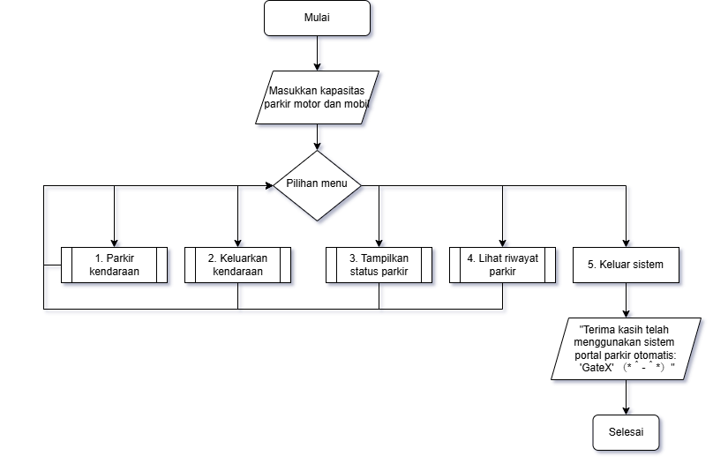

Gambar 2.1 Diagram Alir Utama

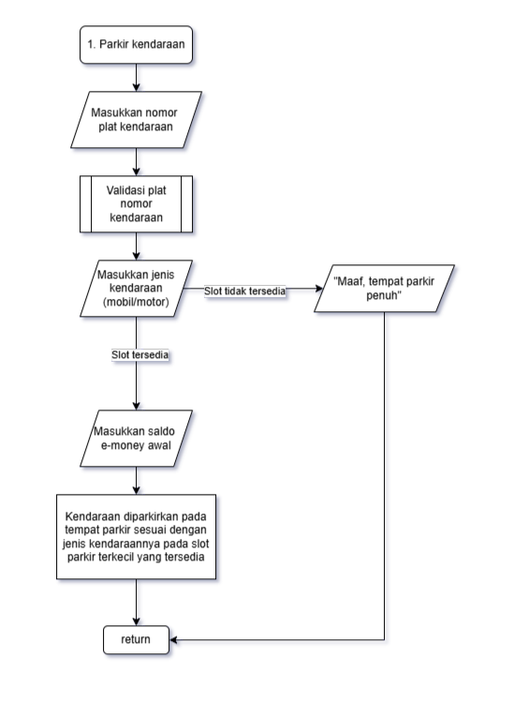

Gambar 2.2 Diagram Alir untuk Fitur Parkir Kendaraan

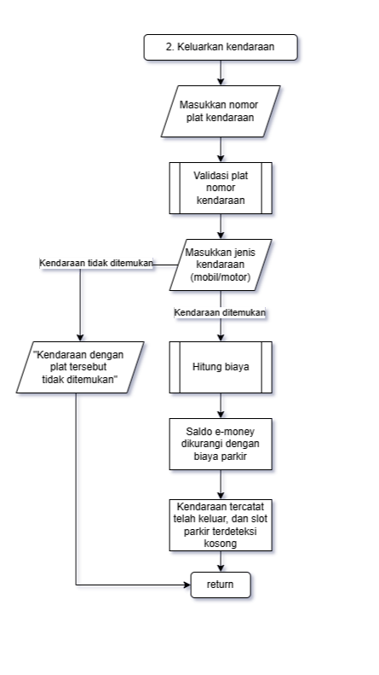

Gambar 2.3 Diagram Alir untuk Fitur Kendaraan Keluar

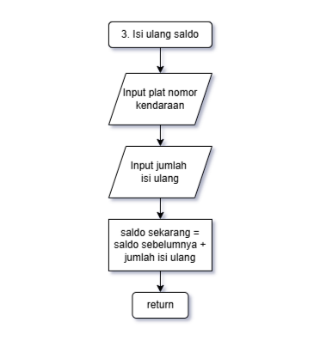

Gambar 2.4 Diagram Alir untuk Fitur Isi Ulang Saldo

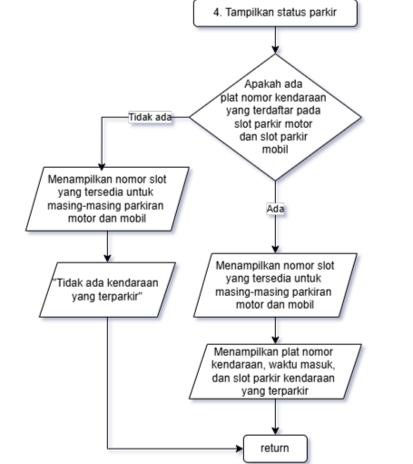

Gambar 2.5 Diagram Alir untuk Fitur Status Parkir

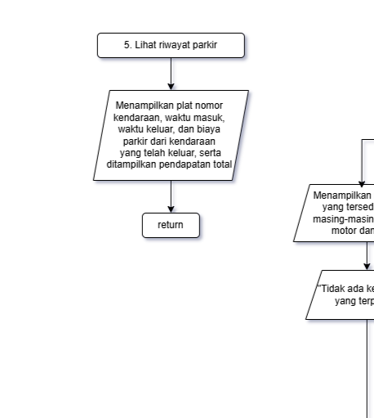

Gambar 2.6 Diagram Alir untuk Fitur Riwayat Parkir

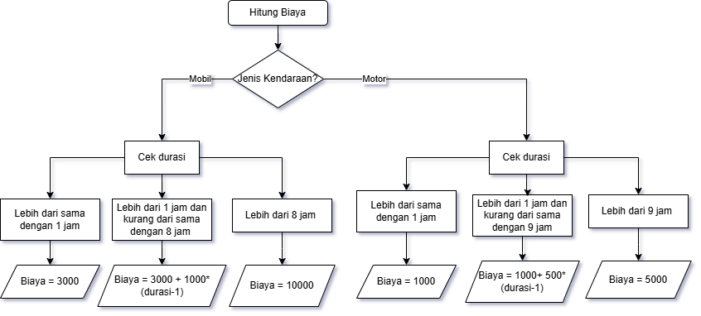

Gambar 2.7 Diagram Alir untuk Menghitung Biaya Parkir

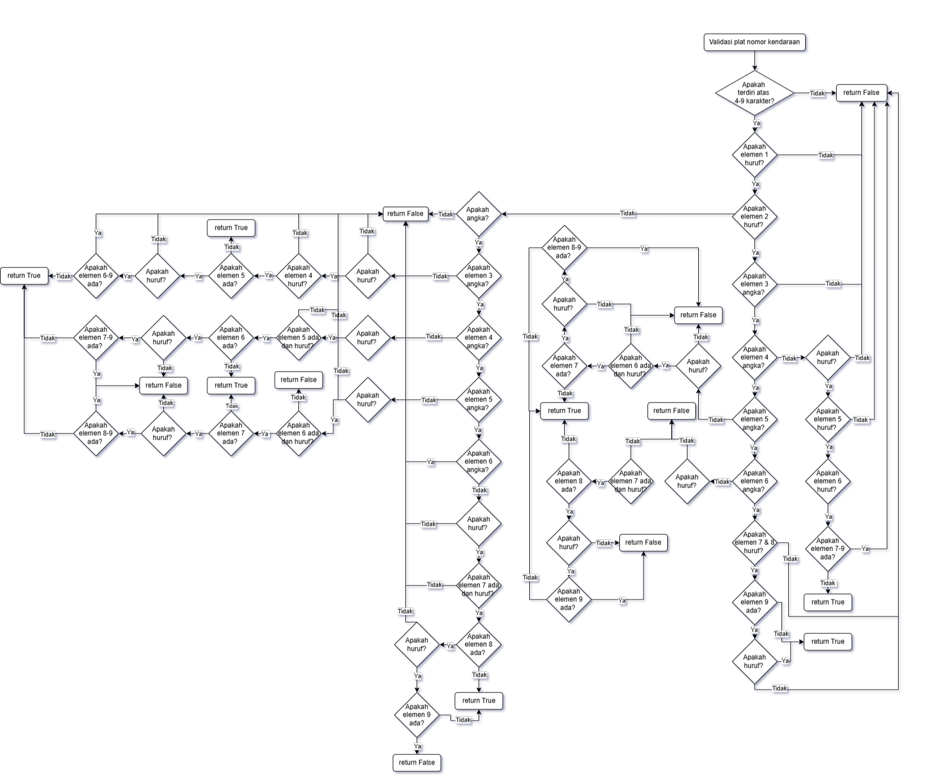

Gambar 2.8 Diagram Alir untuk Validasi Plat Nomor

## Penjelasan Program

Program “GateX” ini memiliki fitur-fitur yang berguna untuk manajemen parkir, fitur itu berupa klasifikasi tipe kendaraan (motor/mobil), kalkulasi slot parkir, merekam waktu masuk dan keluar kendaraan, melakukan validasi plat nomor kendaraan, mengukur durasi parkir dan mengkonversinya menjadi biaya parkir, menampilkan status kendaraan yang terparkir, serta menampilkan riwayat parkir selama satu hari dan pendapatan yang diperoleh.. Program dimulai dengan inisialisasi slot parkir kendaraan, lalu meminta input dari pengguna berupa pilihan menu parkir yang terdiri atas 6 buah menu, yaitu (1) Parkir Kendaraan, (2) Keluarkan Kendaraan, (3) Isi Ulang Saldo, (4) Tampilkan Status Parkir, (5) Lihat Riwayat Parkir, dan (6) Keluar Sistem. Menu (1) sampai dengan (5) dibuat dalam bentuk subprogram sehingga sistem dapat memanggilnya berulang kali pada fungsi looping, menggunakan *while,* sedangkan menu (6) akan memutus looping. Menu pertama, parkir kendaraan, akan meminta pengguna untuk memasukkan data kendaraan berupa jenis kendaraan dan plat nomor. Kemudian akan dilakukan validasi plat nomor, yang dibuat dalam bentuk subprogram juga. Apabila subprogram validasi plat nomor menghasilkan nilai True, maka sistem akan mengecek slot parkir yang tersedia. Jika tersedia slot parkir, maka kendaraan akan diarahkan menuju slot parkir terdekat (dengan angka paling kecil) dan program mencatat waktu masuk kendaraan serta saldo e-money kendaraan. Namun, apabila subprogram validasi plat nomor menghasilkan nilai False, maka sistem akan meminta pengguna untuk memasukkan plat nomor yang sesuai dengan pola plat nomor dan sistem akan memberikan contoh masukan atau input yang sesuai.

Saat pengguna memilih untuk mengeluarkan kendaraan, maka program akan meminta plat nomor dan jenis kendaraan, disini akan dilakukan validasi plat nomor. Lalu, akan dihitung durasi dan biaya parkir kendaraan. Namun, sistem tidak otomatis memotong nilai saldo dengan biaya parkir, ia akan mengecek apakah saldo e-money kendaraan yang akan keluar cukup untuk membayar biaya parkir. Apabila cukup maka saldo akan otomatis terpotong dan plat nomor kendaraan dikeluarkan dari array slot tempat parkir. Tetapi, apabila saldo tidak mencukupi, program akan meminta pengguna untuk mengisi ulang saldo pada menu ketiga.

Untuk mengisi ulang saldo, pengguna harus memilih nomor 3 pada menu. Subprogram isi ulang saldo akan meminta plat nomor kendaraan, dimana akan dilakukan validasi plat nomor, dan nominal isi ulang saldo. Kemudian ketika transaksi berhasil, sistem akan mencetak nominal saldo terbaru.

Subprogram keempat, yaitu “Tampilkan Status Parkir” akan menampilkan data kendaraan yang sedang terparkir pada tempat parkir. Data yang ditampilkan meliputi plat nomor kendaraan, slot parkir yang ditempati, dan waktu masuk kendaraan.

Subprogram kelima, yaitu “Lihat Riwayat Parkir” akan menampilkan data kendaraan yang telah keluar dari tempat parkir. Data yang ditampilkan meliputi plat nomor kendaraan, slot parkir yang sebelumnya ditempati, waktu masuk dan waktu keluar kendaraan, dan biaya parkir kendaraan. Selain itu, subprogram juga akan menjumlahkan seluruh biaya parkir pada data riwayat parkir sebagai jumlah pendapatan harian. Dengan demikian, kita dapat mencatat total pendapatan harian dengan mudah. Program akan terus berjalan dalam loop sampai pengguna memilih opsi keenam, “Keluar Sistem” yang akan memutus loop program.

## Program Python yang Diciptakan

Berikut ini adalah program python yang telah kami buat

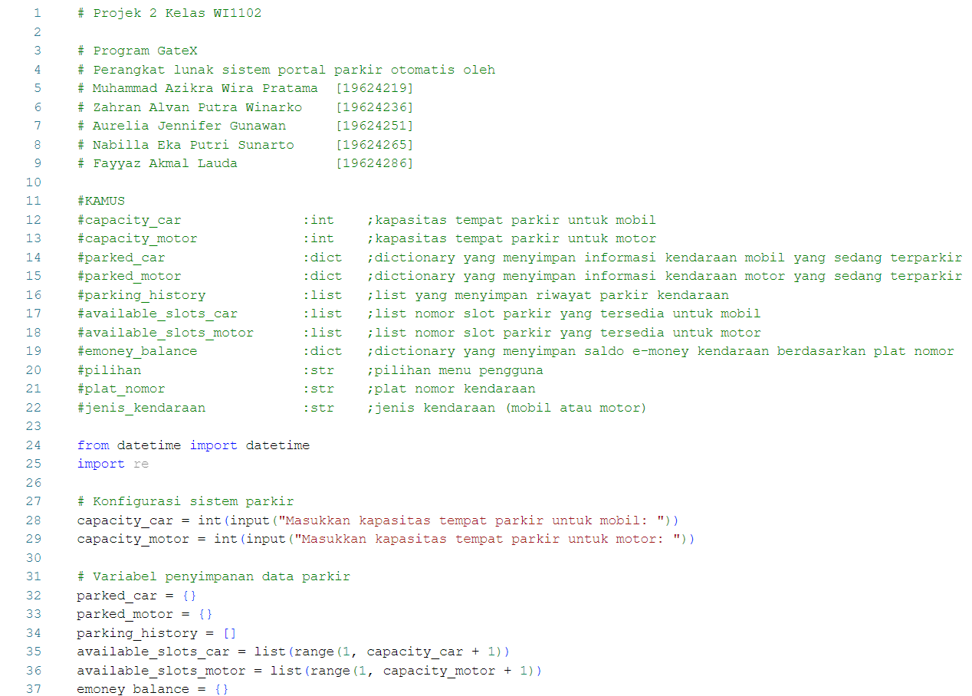

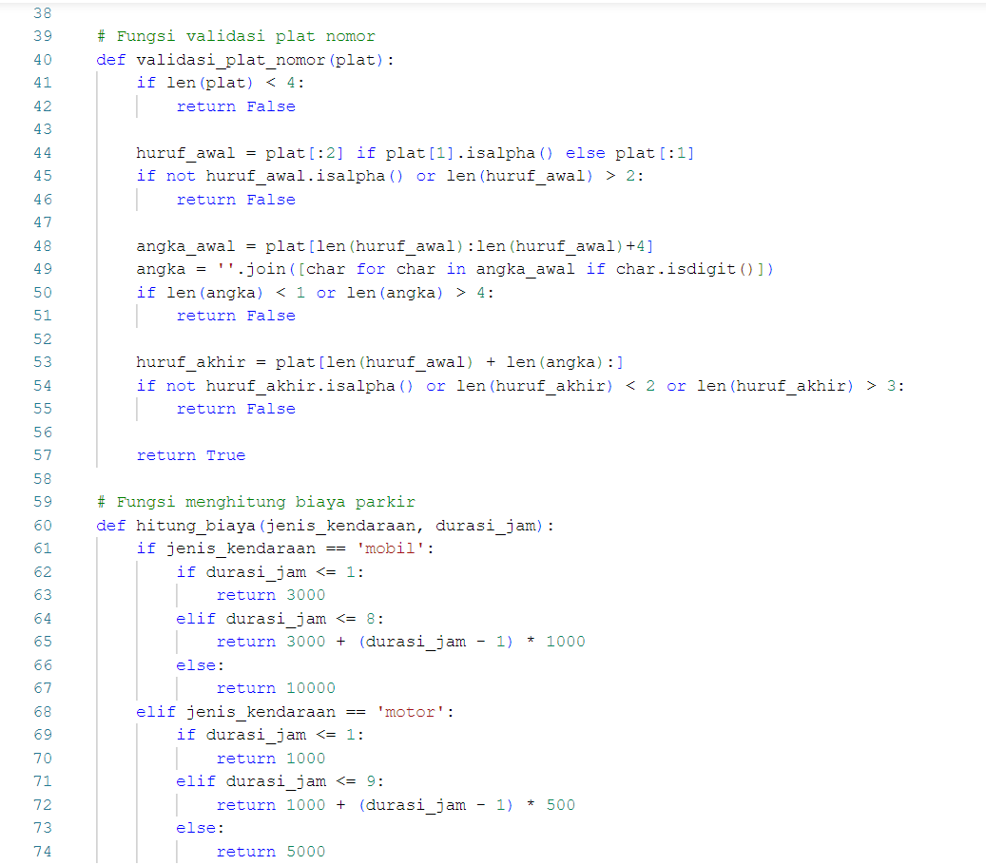

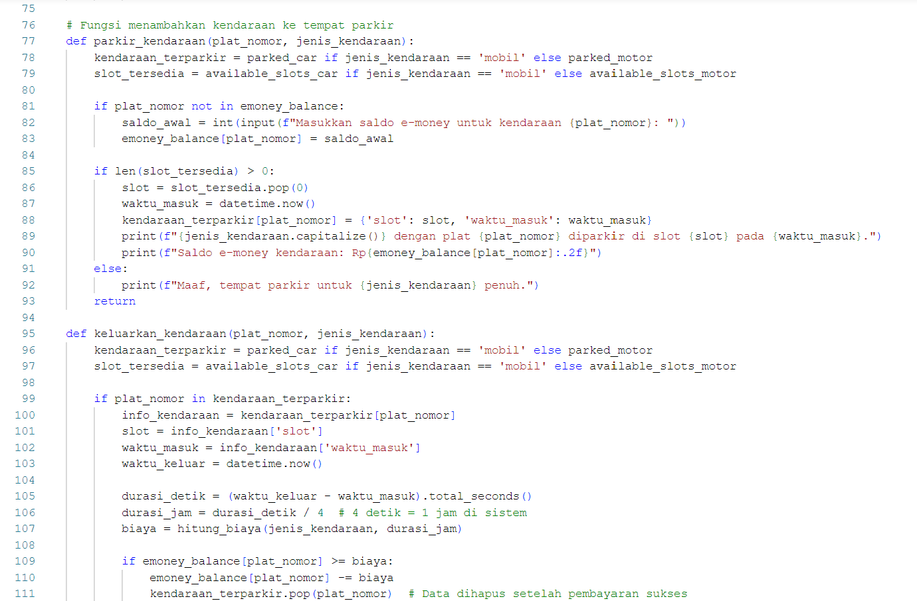

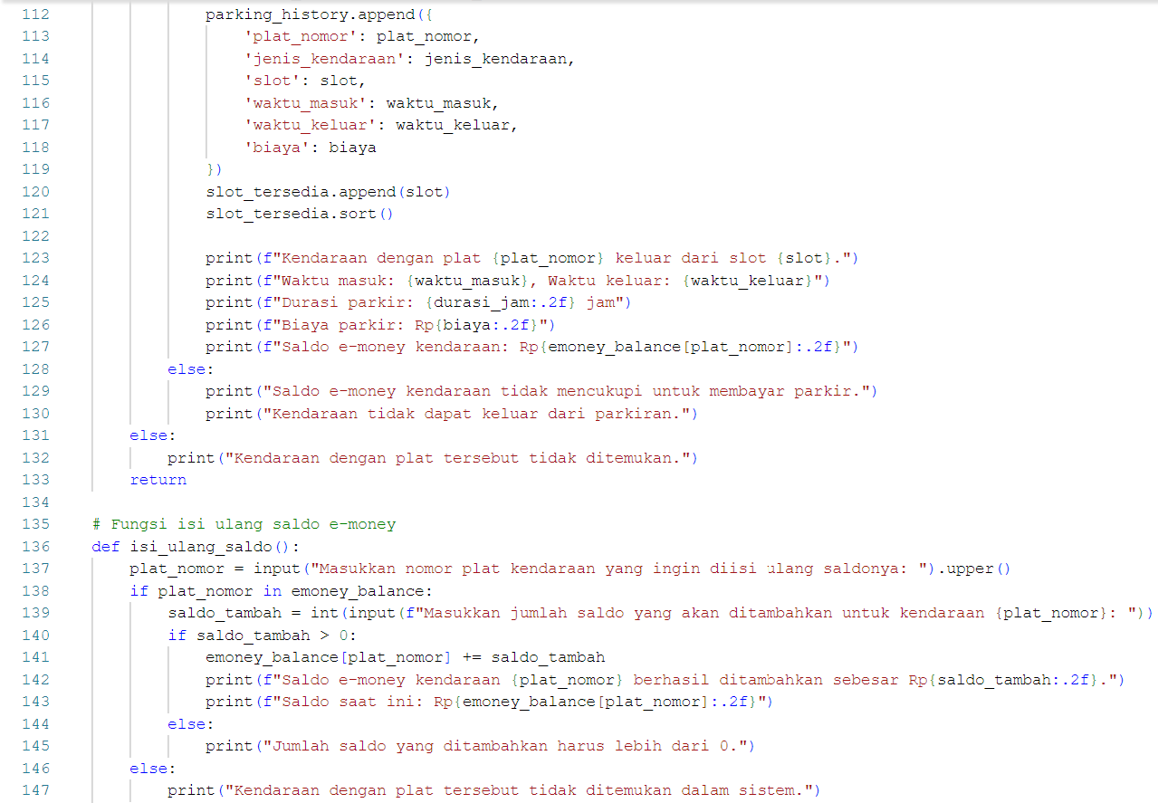

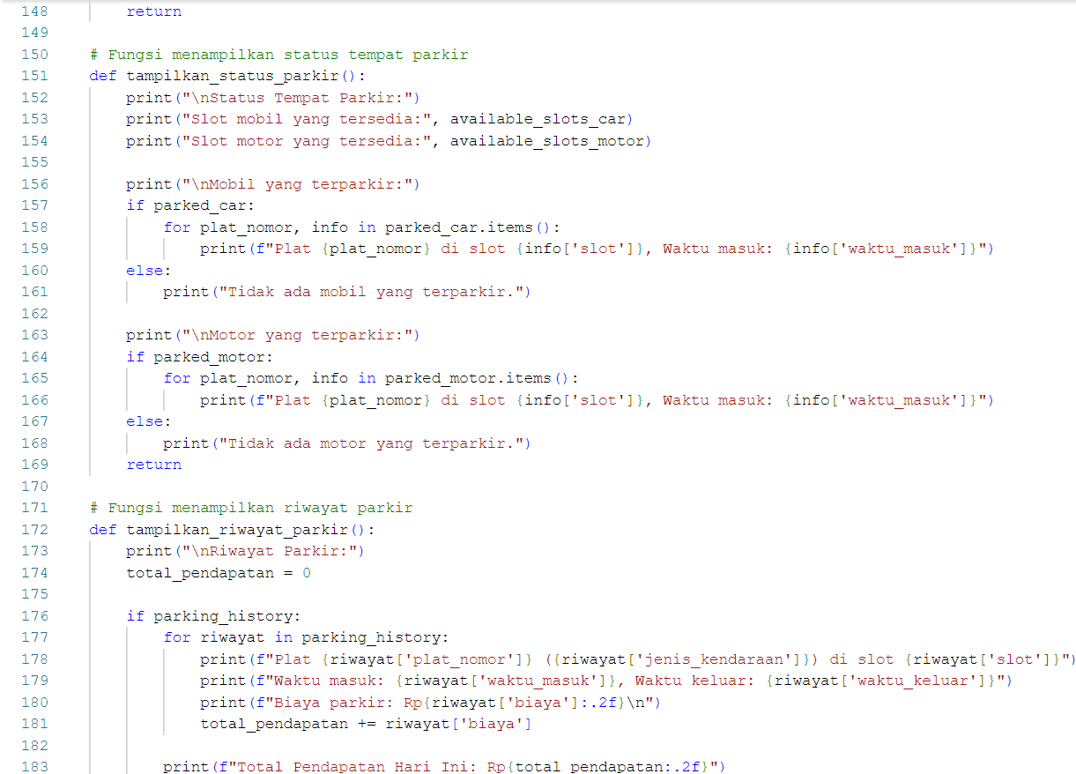

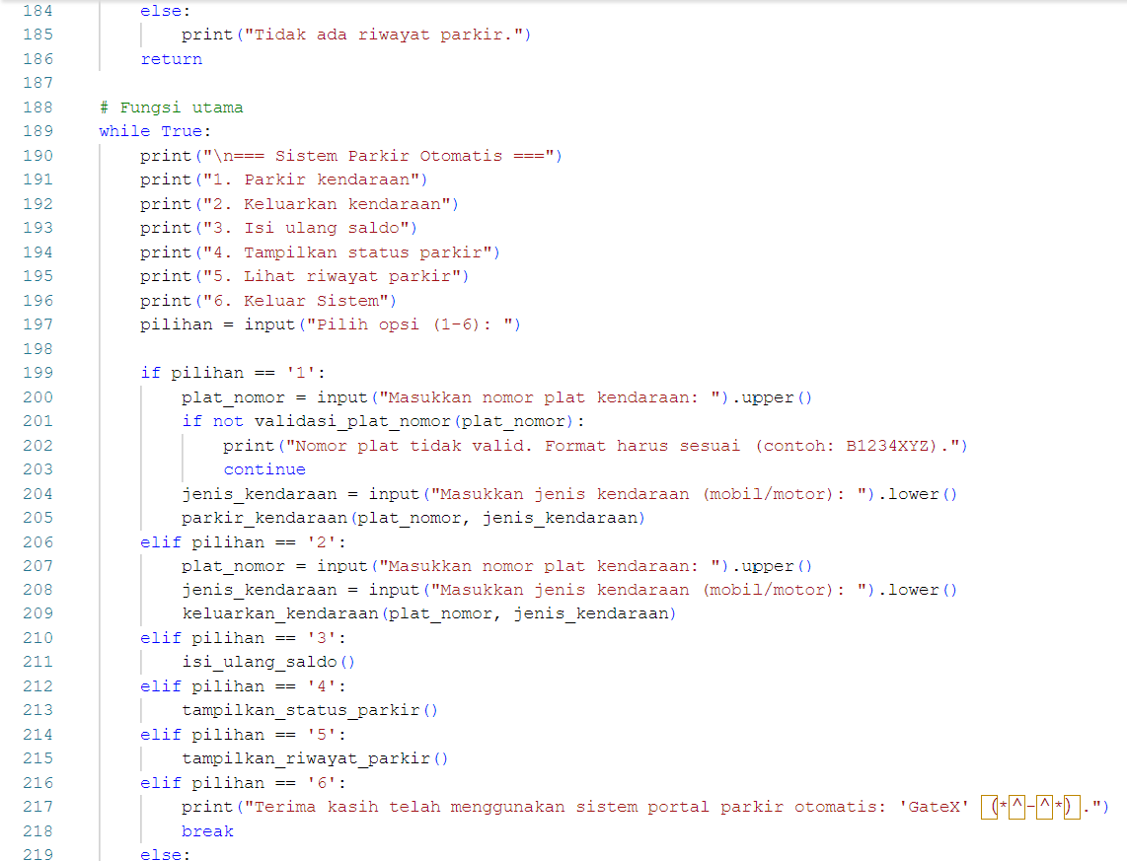



Gambar 2.9 Kode Program

## Metode yang Diterapkan

Program “GateX” menggunakan metode berbasis data untuk mengelola sistem parkir secara otomatis. Pertama, program menginisiasi data kapasitas parkir untuk jenis kendaraan mobil dan motor. Setelah itu, pengguna akan diminta untuk memilih jenis kendaraan dan memasukkan nomor plat kendaraan. Program kemudian memeriksa ketersediaan slot parkir yang sesuai. Jika tersedia, slot akan diberikan kepada kendaraan dan datanya (nomor plat, waktu masuk) disimpan; jika tidak, pengguna akan diinformasikan bahwa parkir penuh. Selanjutnya, program akan menghitung biaya parkir berdasarkan durasi parkir (dalam simulasi 4 detik = 1 jam) dan tarif awal yang sudah ditetapkan. Tarif per jam dihitung dengan skema harga yang berbeda untuk mobil dan motor, serta menerapkan tarif maksimal.

Program ini juga menyediakan fitur untuk memeriksa status parkir yang memungkinkan pengguna untuk melihat slot yang tersedia dan data kendaraan yang terparkir untuk membantu pemantauan parkir secara real-time. Selain itu, sistem menggunakan menu berbasis teks untuk memudahkan pengguna dalam mengakses masuk parkir, keluar parkir, status parkir, dan keluar dari sistem.

# **PRESENTASI**

Video presentasi dapat diakses [disini](https://youtu.be/W9VeBrdXMEM)

# KESIMPULAN & LESSON LEARNED

## Kesimpulan

GateX adalah program sistem portal parkir otomatis yang dirancang untuk pengelolaan kendaraan mulai dari masuk ke parkiran hingga keluar dari parkiran. Sistem ini juga merekam dan memberikan informasi mulai dari waktu masuk, slot parkir, waktu keluar parkir, dan harga tarif parkir. Pengaplikasian sistem ini ke dalam bahasa pemrograman *Python* menggunakan *if-else*, *while loop*, *for loop*, *dictionary,* dan jenis *array list*. *Input* yang harus dimasukkan yaitu kapasitas kendaraan, jenis kendaraan, plat nomor kendaraan, dan pilihan menu. Hasil dari *input* yang diberikan akan mengeluarkan *output* mulai dari waktu kendaraan masuk parkir, status tiap slot parkir, waktu keluar kendaraan dari parkir, dan tarif kendaraan.

## Lesson Learned/Pelajaran yang Diperoleh

Dari tugas besar ini, kami belajar untuk menganalisis bagaimana kerja sistem portal parkir otomatis dengan cara berpikir komputasional, dimana kami menerapkan empat pilar, yaitu dekomposisi masalah, pengenalan pola, abstraksi, dan algoritma. Prinsip ini mendorong kami untuk mengerjakan tugasnya dengan menguraikan berbagai hal yang diperlukan, kemudian menyelesaikannya secara bertahap hingga seluruhnya selesai. Selain itu, kami juga belajar berbagai hal baru khususnya pada pembuatan fungsi validasi plat nomor. Pada proyek ini, kami pertama kali mengenali ternary conditional operator di Python. Ternary conditional operator merupakan penulisan singkat untuk kondisi *if-else*, dimana logika sederhana dapat dituliskan dalam satu baris. Sebelumnya, kami juga mempelajari bahwa pola *regex* (*regular expressions*) dapat digunakan dalam melakukan validasi plat nomor. Regex atau regular expressions adalah sebuah rangkaian teks atau string yang menggambarkan pola yang digunakan oleh mesin regex untuk mencocokkan dan memanipulasi teks berdasarkan pola tertentu. Namun kami memutuskan untuk tidak menggunakannya karena kami masih kurang familiar dengan penggunaan pola ini. Oleh karena itu, kami memilih untuk menggunakan kondisi *if-else*.

# PEMBAGIAN TUGAS DALAM KELOMPOK

| **Nama Anggota** | **NIM** | **Tugas** |
| --- | --- | --- |
| Muhammad Azikra Wira Pratama | 19624219 | - Memberikan usulan tambahan fitur  - Membuat PPT Akhir  - Membuat program  - Menambahkan deskripsi program  - Membuat lesson learned & kesimpulan  - Berpartisipasi dalam merekam video presentasi akhir |
| Zahran Alvan Putra Winarko | 19624236 | * Memberikan usulan tambahan fitur * Membuat PPT Akhir * Membuat program * Membuat lesson learned & kesimpulan * Menambahkan deskripsi program * Berpartisipasi dalam merekam video presentasi akhir |
| Aurelia Jennifer Gunawan | 19624251 | * Memberikan usulan tambahan fitur * Membuat PPT Akhir * Membuat program * Membuat flowchart * Berpartisipasi dalam merekam video presentasi akhir * Mengedit video akhir |
| Nabilla Eka Putri Sunarto | 19624219 | **-** Memberikan usulan tambahan fitur  - Membuat PPT Akhir  - Membuat dekomposisi dan abstraksi  - Membuat lesson learned & kesimpulan  - Membuat program  - Berpartisipasi dalam merekam video presentasi akhir |
| Fayyaz Akmal Lauda | 19624286 | * Memberikan usulan tambahan fitur * Membuat PPT Akhir * Membuat program * Menambahkan deskripsi program * Membuat lesson learned & kesimpulan * Berpartisipasi dalam merekam video presentasi akhir |